警惕韩国民族主义抬头

原创 有里儿有面 [有理儿有面](javascript:void(0);)

**有理儿有面**

微信号 youli-youmian

功能介绍 你说是不是

2022-03-14[原文](https://mp.weixin.qq.com/s?__biz=Mzg3MjEyMTYyNg==&mid=2247555145&idx=1&sn=a27ed8b015b984c7efa58338f201446d&chksm=cef64c3cf981c52a30eba2962bf4ee1d0ef7755c493d709bc2b015735f7a6ce3c8e9d47b340f&scene=27#wechat_redirect&cpage=7) 发表于

收录于合集





**全文共2431字，图片13张，预计阅读时间为7分钟。**

**文章首发于“有理儿有面”（youli-youmian），欢迎大家在朋友圈和微信群转发。**

**公众号及其他平台转载请在后台留言。**



▼

俄乌军事冲突吸引着全世界的目光，我们的邻国也在此期间发生着变化。

3月10日，韩国大选结果出炉，经过一番激烈角逐，国民力量党候选人尹锡悦以领先0.73%的微弱优势，击败了现执政党共同民主党候选人李在明，当选新一任韩国总统。

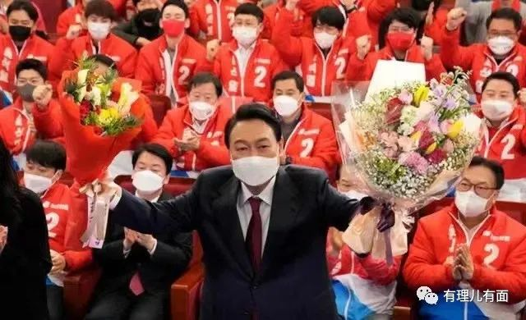

韩国总统可谓是世界上最危险的职业，历任总统都在用自己的悲惨结局来印证这个说法。从第1任总统李承晚到第11任总统朴槿惠，要么身陷家属贪腐丑闻，要么被军事政变赶下台，更有客死他乡、遇刺身亡、跳崖自杀亦或锒铛入狱。

这一切被网友戏称为韩国的“青瓦台魔咒”。此刻的第12任总统文在寅可能也面临危险，因为新任总统尹锡悦在竞选期间主打“反文在寅”牌，甚至扬言将“调查清算前政权积弊”。



尹锡悦和文在寅两人的爱恨情仇，像极了一出江湖恩怨录，都能拍一部电影了。简单来说就是尹锡悦是文在寅亲手两次破格提拔重用的，尹锡悦也通过亲手将朴槿惠、李明博两名与文在寅有政治仇怨的韩国前总统送进监狱，来向文在寅献上投名状。但文在寅在改革韩国司法系统期间，动了尹锡悦的奶酪，从此两人分道扬镳。

曾经的总检察长尹锡悦，眼看着自己手里的权力被剥夺，愤而加入了朴槿惠、李明博曾经所在的政党。仅8个月，就赢得了人生第一场公职选举。

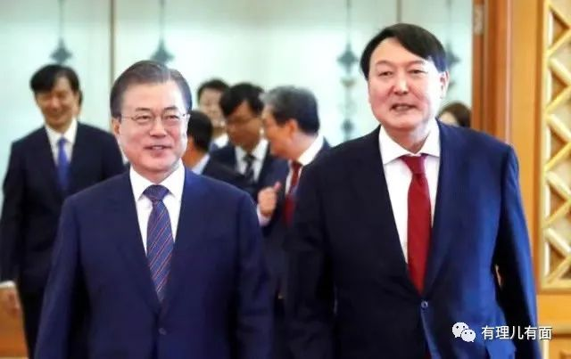

是不是很讽刺？是不是很戏剧性？看来很大可能，文在寅是逃脱不了下台后被“清算”的命运了。

估计是对“青瓦台魔咒”有所忌惮，有消息称，新任总统尹锡悦不会到青瓦台的总统办公室居住，而是另觅住处，准备搬到首尔中央政府厅舍办公。这位竞选时在手心写个汉字“王”字，并不断传出与“法师”交往甚密的新任韩国总统，会给中韩关系带来怎样的政治气象？

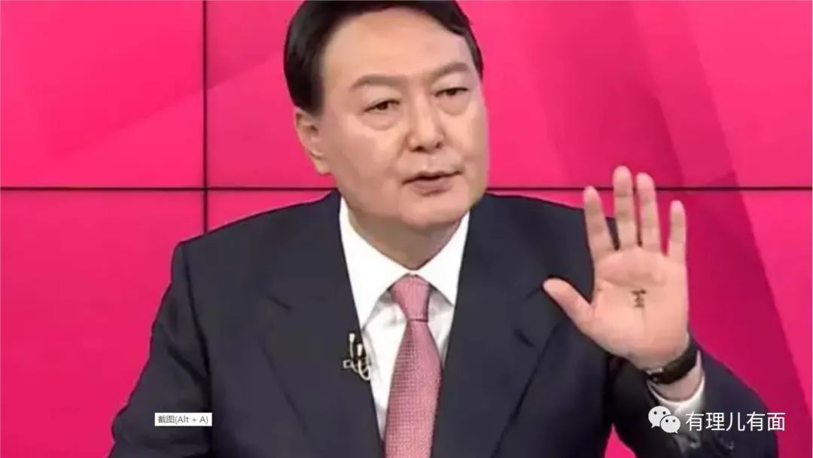

有网友对尹锡悦赢得竞选后第一时间与美国总统拜登通电话而耿耿于怀。其实尹锡悦竞选获胜后先向白宫“汇报工作”并没有什么稀奇的，任何一个人当选韩国总统都会这么做，毕竟现在美国才是韩国的“宗主国”啊。

更应该值得注意的，是在此次韩国总统竞选中打出的“中国牌”。

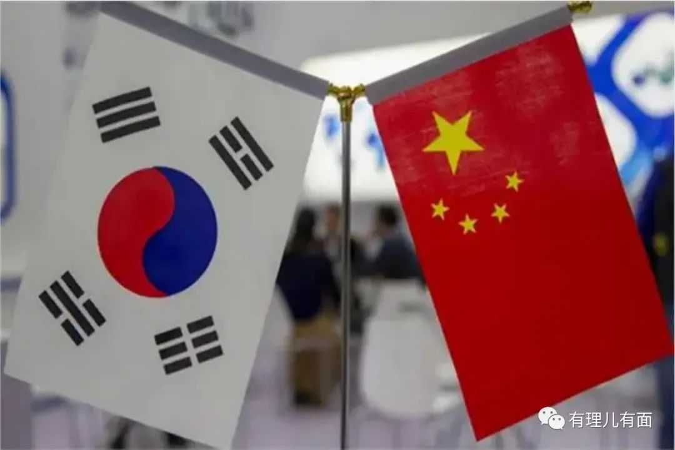

为了赢得大选，为了多拉选票，各位候选人可谓“八仙过海各显神通”。各种家族“丑闻”，各色离奇“癖好”、个人隐私等被扒的体无完肤。相互攻击、手撕对方，无所不用其极。

但在外交政策上，却整齐划一地聚焦中国，并在安全、经济、社会、文化等各个领域全方位谈论韩中关系。

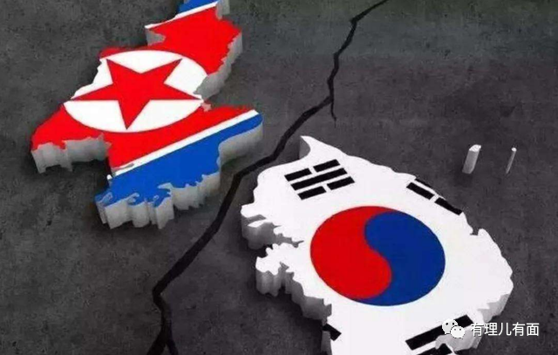

这其中有中美关系的影响，也与韩国目前存在着的一股令人担忧的对华负面情绪有关。一些总统候选人想利用甚至刺激这种情绪来迎合民族主义倾向，为自己争取尽可能多的选票。

新任总统尹锡悦在竞选过程中，便主张巩固韩美同盟以应对中国和朝鲜带来的挑战，强调追加部署“萨德”的必要性。还提议美日韩一起搞东亚小北约，不单要让美国驻军，甚至要允许日本自卫队“进入”韩国。

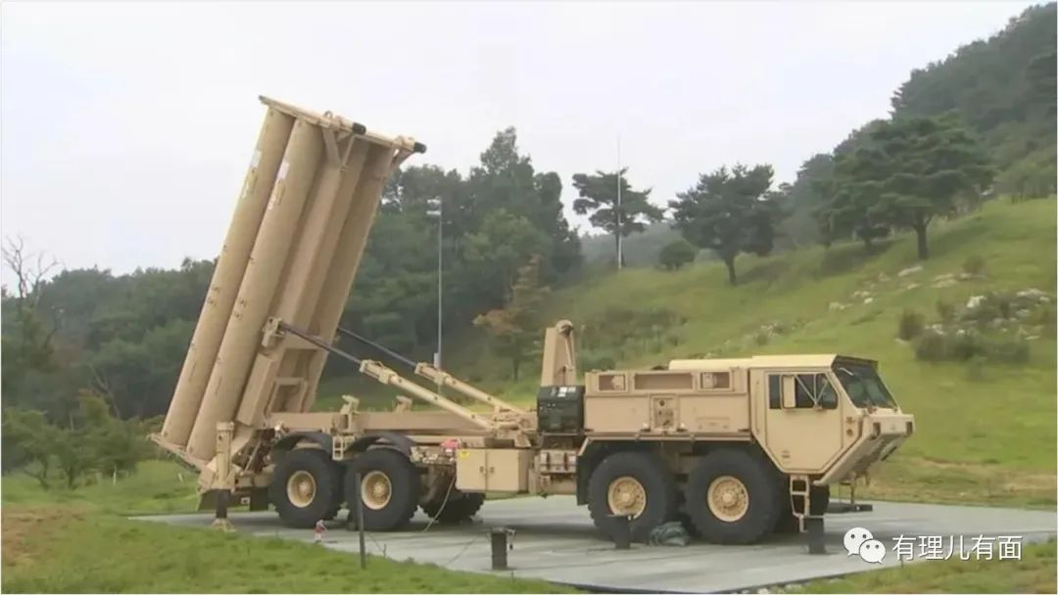

候选人崔在亨也不断鼓吹反华言论，声称美韩举行联合军演是韩国人自己的事情，不能容忍中国对此“指手画脚”。

国民力量党党首李俊锡也曾在敏感问题上挑衅中国，声称对香港参与黑暴的“废青”表示同情。

新自由民主联合的候选人金景梓更对中国大放厥词，声称“将居住在韩国国内的100多万名中国人全部赶回中国，要将中国人现在所占据的岗位、住宅还给韩国国民和青年人”。

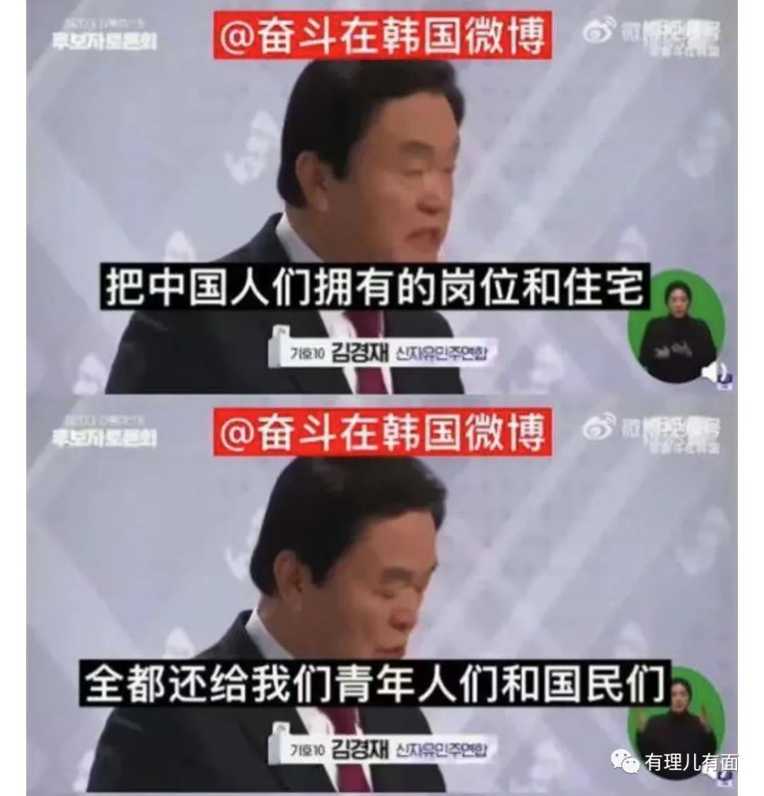

竞选过程中，韩国政客们不断渲染反华气氛，这无疑进一步加深了韩国人的反华情绪。再加上近些年西方反华媒体的不断“洗脑”，导致越来越多的韩国年轻人开始对华产生负面情绪。

去年年底，中国泡菜获得国际标准化组织（ISO）的认证后，极大地刺激了韩国人的敏感神经，一度引发中韩两国网友在泡菜起源问题上的激烈争论。

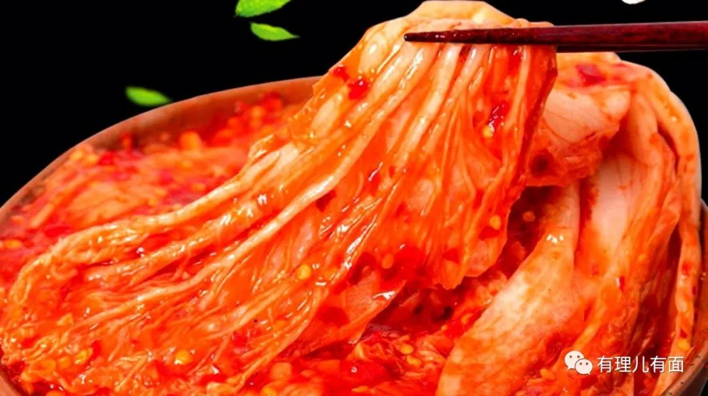

在北京冬奥会开幕式上，一名穿着中国朝鲜族传统服饰的代表，传递中国国旗，也引起韩国民众的不满。韩国政客挑拨称这是对韩国历史文化的“侵占”，要求韩国政府出面抗议，也引发了中韩两国网友的激烈辩论。

冬奥会期间，中韩两国网民因为短道速滑比赛的激烈竞争，掀起骂战，韩国网友认为裁判结果有失偏颇。



韩国的年轻人对中国历史、传统文化等接触少，相关认识浅薄，因此容易与中国网民发生摩擦。很多韩国年轻人认为中国崛起会威胁韩国人的“饭碗”，因此韩服、泡菜等问题都会成为刺激此类不安情绪的导火索。

今年1月，韩国一项有关“对周边国家好感度调查”的民调显示，在20岁至39岁的受访者中，有相当多的人对中国持负面看法，比例超过了对日本的负面评价。要知道，因为日本曾经侵略韩国，而且两国有领土争端，长期以来，日本都占据着韩国“仇恨榜”榜首。

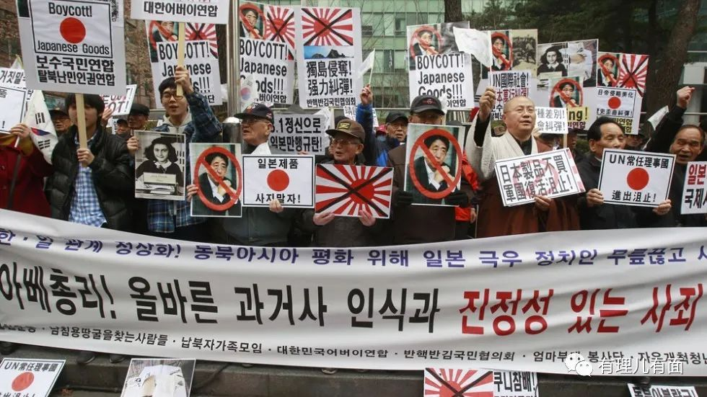

韩国是个民族主义很强烈的国家，尽管中国对韩国没有任何敌意，但防人之心不可无。面对韩国对中国的民族主义抬头，中国还是要多加防范，防止韩国未来做出某些不理智的行为。

更何况，新任总统尹锡悦的外交理念就是“亲美日”、“抗中朝”。他曾在《外交事务》杂志上发表长篇文章，阐述自己的外交施政纲领。

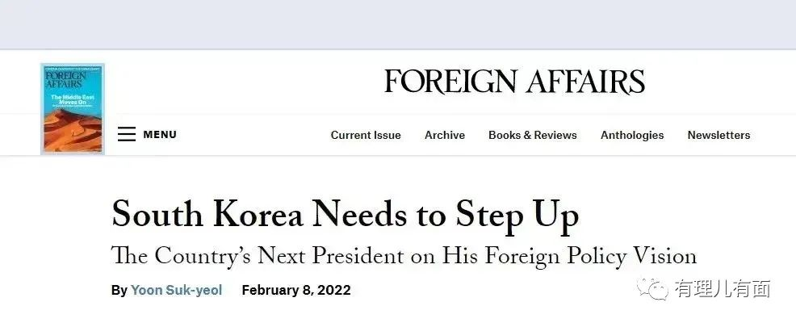

他批评文在寅政府专注于与平壤合作，而忽略了配合美国应对朝核威胁问题；抨击文在寅政府在中韩关系上表现暧昧，而远离长期盟友美国；他主张与美国建立更深层、更全面的战略联盟；进一步打压朝鲜，迫使其制定明确的无核化路线图。

谈到与中国的外交政策，尹锡悦一边旗帜鲜明地提出继续在韩国部署萨德导弹系统，在美中日益激烈的竞争中，坚定不移的选择站在美国一边。而另一边却承认中国是韩国最大的贸易伙伴，在经济上，韩国对中国的依赖，要高于中国对韩国的依赖，应该在经济上继续加强与中国的合作。

可不可笑？说白了就是一边我要在政治上打压你，武力上威胁你，但经济上，我们还要一起赚钱呀。

在这样的施政理念下，韩国民族主义很可能愈演愈烈，中韩关系很可能再生波折。

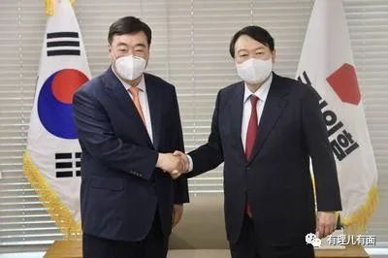

但有理哥也注意到，尹锡悦11日会见中国驻韩国大使邢海明时曾表态，“坚信韩中关系将更上一层楼”，衷心希望这并不是说说而已。

和则双赢、斗则俱损，期待尹锡悦正式执政后，能够清醒、理智地认识中韩关系，不要白日做梦，幻想鱼和熊掌兼得，想在打压中国的同时又获得经济利益。

**图片源自网络**





**关注公众号：**

**有理儿有面**

**理   性｜   揭   秘｜   探   讨**







有里儿有面

**微信扫一扫赞赏作者** **赞赏**

已喜欢，对作者说句悄悄话

取消

**发送给作者**

**发送**

最多40字，当前共字

 人赞赏

上一页 1/3 下一页

长按二维码向我转账

受苹果公司新规定影响，微信 iOS 版的赞赏功能被关闭，可通过二维码转账支持公众号。

### 精选留言

用户设置不下载评论